Министерство образования, науки и молодёжной политики
Краснодарского края
Государственное бюджетное учреждение
дополнительного образования
Краснодарского края «Центр развития одарённости»

Методические рекомендации к выполнению контрольной работы № 3 по истории для учащихся 7 класса заочных курсов «Юниор»
очно-заочного обучения (с применением дистанционного образовательных технологий и электронного обучения)

Составитель:

А.С. Сапарова
магистрантка кафедры всеобщей истории и международных отношений ФГБОУ ВО «КубГУ»

Краснодар
2019
Аннотация

Методическая разработка по выполнению контрольной работы №3 по истории предназначена для учащихся 7 класса заочных курсов «Юниор» очно-заочного обучения (с применением дистанционного образовательных технологий и электронного обучения), с базовыми знаниями и умениями по истории, которые заложены в ПООП основного общего образования. В особенности она рассчитана на талантливых учеников, проявивших неординарные знания и умения по истории в формате состязательных конкурсов (в т.ч. олимпиад) на уровне основного общего образования.

Пояснительная записка

Данная методическая разработка предназначена для учащихся 7-х классов заочных курсов «Юниор» очно-заочного обучения (с применением дистанционного образовательных технологий и электронного обучения), с базовыми знаниями и умениями по истории.
Целью методической разработки является развитие мотивации учащегося к познанию и творчеству через его увлечение историей и приобщение учащихся к общечеловеческим ценностям.
Задачами данной разработки являются:
- усвоение фактологического материала: умение его воспринимать, анализировать, сопоставлять, делать выводы, применять по отношению к схожим историческим ситуациям.
- усвоение навыков работы с историческими источниками: классифицировать исторические источники по типу информации, осуществлять внешнюю (установление времени, места, авторства, исторических реалий времени создания источника) и внутреннюю критику (основные идеи) источника, соблюдать принцип комплексности анализа всех видов источников, принцип объективности, принцип историзма; умения работать с отображениями информации в различных знаковых системах (текст, карта, рисунок, таблица, схема, мультимедиа-источники).
- понимание специфики решения олимпиадных заданий.
- развитие мотивации к историческому познанию, формирование потребности в саморазвитии и самостоятельности.
- формирование российской гражданской идентичности и патриотизма.
Методическая разработка темы №3 рассчитана на 15 часов и включает в себя теоретический (лекционный) материал, рекомендации по организации, методике изучения темы и заданий контрольной работы, задания для самостоятельного выполнения, рекомендуемую литературу и источники, полные решения и ответы, а также критерии оценивания каждого задания.
Формой аттестации/контроля является выполнение различных заданий, представленных в контрольной работе №3.

Содержание

Введение 5
Лекционный материал. Блок 3. «Россия в конце XVII–XVIII веках: от царства к империи» 6
1. Внешняя политика России. Образование Российской империи 6
2. Период дворцовых переворотов (1725-1762 гг.) 12
3. Просвещённый абсолютизм Екатерины II 13
4. Правление Павла I (1796-1801 гг.) 17
Рекомендации по организации, методике изучения темы и выполнения заданий контрольной работы 23
Контрольная работа №3 24
Рекомендуемая литература 33
Заключение 34
Список литературы 35

Введение

Новизна данной методической разработки состоит в том, что, она позволяет расширить и углубить знания школьников по истории и культуре, дать им целостное представление о развитии основных исторических этапов и познакомить с сутью дискуссий по отдельным историческим проблемам.
Актуальность методической разработки обусловлена необходимостью более глубокого изучения курса истории, вызванной интересом обучающихся к участию во всероссийской олимпиаде школьников по истории и подготовки к ней.
Актуальность предлагаемой разработки определяется запросом со стороны детей и их родителей на программы дополнительного образования для школьников, материально-технические условия для реализации которых имеются только на базе Центра развития одаренности.
Целью методической разработки является развитие мотивации учащегося к познанию и творчеству через его увлечение историей и приобщение учащихся к общечеловеческим ценностям.
Адресатами методической разработки являются ученики 7-х классов с базовыми знаниям и умениями по истории, которые заложены в ПООП основного общего образования. В особенности она рассчитана на талантливых учеников, проявивших неординарные знания и умения по истории в формате состязательных конкурсов (в т.ч. олимпиад) на уровне основного общего образования.
Данная методическая разработка имеет базовый уровень и рассчитана на 15 часов.
Форма обучения – заочная (с применением дистанционных образовательных технологий и электронного обучения).
Состав группы учеников – постоянный.
Занятия - групповые.
Виды занятий: лекции, тренинги, семинарские занятия.
Условиям применения данной методической разработки являются:
материально-техническое обеспечение: лекционная аудитория, компьютерный кабинет; оборудование: проектор, ноутбук, компьютер; информационное обеспечение - выход в сеть Интернет.

Лекционный материал. Блок 3. «Россия в конце XVII–XVIII веках: от царства к империи»

Внешняя политика России. Образование Российской империи

Алексей Михайлович Романов первым браком был женат на Марии Милославской. При жизни царя три его сына скончались в младенчестве, старший сын Федор страдал болезнью ног, а Иван был близорук и слабоумен. Овдовев, Алексей Михайлович женился на Наталье Нарышкиной, которая 30 мая 1672 г. родила сына Петра. После смерти Алексея Михайловича в течение 6 лет правил Федор (1676-1682 гг.). Церковный Собор и Боярская Дума не пожелали объявить царем слабоумного Ивана. Однако, в результате стрелецкого бунта провозглашено было со царствие Ивана и Петра, а регентшей при них объявлена старшая сестра Софья. Семилетнее правление Софьи (1682-1689) завершилось при попытке Софьи узурпировать власть. Восстание стрельцов было подавлено, а Софья пострижена в монахини. Петр стал править самостоятельно.
Петр, выросший в особой атмосфере опального двора, не был окружен туманом «русской идеи». Он как бы дистанцировался от византийского наследства. Его рациональный ум заметил, что русские скатываются к восточным идеям с их стремлением совместить несовместимое. По своим генетическим данным, по происхождению, расе, языку русские принадлежат к европейским народам, а по месту обитания и образу жизни к Востоку. «Восточный" образ жизни привел к раздвоенности русского сознания, что в свою очередь создало такие особенности Московского государства, как подмена политики идеологическими мифами, научно-технического прогресса экстенсивным потреблением природных ресурсов. Находясь на рубеже "европейского мира», русские проповедовали идеи о своей исключительности и вселенской роли, стремясь в силу общей культурно-экономической отсталости психологически оправдать обидное положение аутсайдера. Глухие отзвуки европейской реформации, успехи мусульманской Османской империи трактовались на Руси как "загнивание Запада". Таким образом роль Московии, как спасителя христианства преувеличивалась.
На первом этапе правления Петра I восточная политика была многовековой, привычной и в силу этих причин второстепенной. Внутриутробное развитие России после «смутного времени» с выяснением отношений в христианском кругу, между славянами: русскими, поляками, украинцами, исчерпало себя в воспринимаемой как национально-оборонительной политике на юге против Крымских и других татар. Но дело было уже не в Казыевом улусе, Едыкульской и Едысанской ордах, ногаях и калмыках, так как на южные границы России вышла другая окраинная для Европы евроазиатская империя-Османская. Границы Османской империи к концу XVII века включали в себя Молдавию, Южную и Западную Украину, Подолье, Запорожье, Крым и Кавказ, в том числе устья всех крупных рек, берущих начало как с территории России, так и территории Речи Посполитой и Австрийской империи.
Если ранее, несмотря на войны с Крымом, Россия имела естественно-географические, хотя и ограниченные выходы на юг через буферные казачьи районы по Днепру, Дону, Волге, то к рубежу XVII-XVIII вв. они были блокированы турками-османами. На побережье Черного и Азовского морей турки построили крепости - Очаков в Днепро-Бугском лимане, Кази-Кермен на Днепре, Азов на берегу Дона. Азиатская торговля России в основном шла через Персию по Каспийскому морю и Волге, но и она оказалась под угрозой в связи с завоеваниями турок на Кавказе. Речь Посполитая также отступала под ударами османов, отдавая Украину. Южно-Германский этнос совместно с северо-германцами, поляками и венграми оставил продвижение Османской империи в Европе и потеснил ее к Черному морю, выходя на южную зону жизненных интересов России.
Таким образом в южном направлении Россия должна была прежде всего определить границу с Османской империей. Черное море превратилось во внутреннее море Османской империи, но в геополитическом плане государству не хватало сухопутной глубины в Причерноморье. Стоило донскому казачьему войску в 1637-42 гг. взять штурмом крепость Азов в устье Дона, как причерноморская территория Турции оказалась разорванной на несколько частей. Османская империя стремилась обеспечить геополитическую глубину за счет России и Польши. Точно так же Россия действовала по традиционным направлениям вдоль Дона и Днепра, стараясь прекратить набеги кочевников, обезопасить себя с южного фланга, сделать Черное море надежной границей России. Аграрное перенаселение в России выбрасывало лишних людей, способствовало колонизации Сибири, Причерноморья, Прибалтики. Русский этнос созрел идейно, экономически, психологически для новой стадии - морской цивилизации. 1683 год - под стенами города Вены произошло столкновение армий Востока Османской империи и Объединенных сил Запада. 12 сентября 1683 г. турецкие войска были наголову разбиты союзником Австрийской империи польским королем Яном Собеcским. Битва за Вену положила начало поэтапному отступлению турок из Центральной Европы. Австрийская империя, Венеция, Польша объединились в "Священную лигу". Через три года 6 мая 1686 г. между Польшей и Россией был подписан "Вечный мир". Оба государства обязались не заключать мир с турецким султаном, а Россия обязалась начать войну с вассалом Турции Крымским ханом. Россия фактически примкнула к "Священной лиге". Впервые за много веков русская южная политика приобрела европейское значение и наступательный характер. Россия стала втягиваться в орбиту западноевропейских интересов.
Правительство Софьи организовало два похода против Крымского ханства. После крымских походов военные действия почти прекратились. Правительство Петра I было склонно заключить мир с Турцией и выдвинуло следующие требования: отказ от ежегодной обычной дани Крыму, прекращение набегов татар на южные границы России, предоставление казакам права ловли рыбы в устье р. Днепр, возвращение святых мест в Палестине православной церкви. Однако эти требования были отвергнуты. После неудачных походов князя Голицына турки невысоко ценили русские военные силы.
В 1695 г. русская армия двинулась к Азову и Днепру. Похоже, что поход под Азов для Петра был продолжением военных игр. Отступление от Азова можно считать временем взросления Петра. Второй поход завершился взятием крепости Азов.
В 1697 г. после смерти польского короля Яна Собесского Россия и Австрия добились избрания на польской престол Саксонского курфюрста Августа II. В 1699 году в ожидании скорой смерти испанского короля и войны между Австрией и Францией за испанское наследство (сыновья австрийского императора и французского короля были племянниками испанского короля и претендовали на престол), Австрия, Польша и Венеция заключили без России мир с Турцией.
Петр I послал в Стамбул посольство на построенном в Воронеже 46-пушечном корабле "Крепость" и в июле 1700 г. заключил с Турцией мир на 30 лет. По условиям договора:
- Россия прекращала выплату дани Крыму;
- по Днепру были разорены турецкие крепости, и они не подлежали восстановлению, но туркам разрешалось построить торговое поселение на Днепре;
- г. Азов и его окрестности переходили к России;
- мирным татарам разрешалось проходить через русские территории в
Приазовье;
- турки взяли обязательство не допускать нападение татар, а русские казаков;
- производился обмен пленными и выкуп тех, кто был продан в рабство;
- русские верующие получили право паломничества по святым местам Палестины.
Подписав мир с Турцией Петр I сосредоточил свое внимание на разрешении Балтийской проблемы. Строительство флота для Азовского и Черных морей сошло на нет. Началось строительство канала Волго-Дон. Постройка морского порта в Таганроге продолжалось вплоть до 1711 г.
Начиная войну с Турцией, Петр едва ли представлял, насколько тяжело это будет. Он воспользовался благоприятной ситуацией, когда Россия воевала в составе коалиции государств.
В стратегическом плане дальнейшее продвижение на юг было бесперспективно для России. В сущности, это было движение по окружности, по периферии европейской цивилизации, где успехи мизерны, а затраты велики.
После "Великого посольства «в европейские страны (1697-1698 гг.) Петр I убедился, что проводить реформы в стране возможно лишь при непосредственном общении с западноевропейцами. Его целью стала борьба за возвращение русских земель на Балтике. Союзниками России в войне против Швеции стали Дания и Саксония.
Внешнеполитическая концепция России в ходе Северной войны существенно изменилась. Полтавское сражение делит войну на два этапа: с 1700 г. по 1709г. и с 1709 г. по 1721г.
Первый этап - оборонительный. После поражения под Нарвой в 1700г. военной инициативой овладела Швеция, чьи полки заняли Польшу, Саксонию, Данию, вторглись в Россию. Петр I вынужден был решать проблемы сохранения и обеспечения армии. Предпринимались также попытки оживить "Северный союз», но безуспешно. Петр не терял уверенности, в самые тяжелые времена он действовал так, как будто война со Швецией уже выиграна. На этом этапе он воспользовался тем, что Карл XII увяз в Польше и Саксонии и сумел нанести ряд поражений шведам, занял Ингрию и основал Петербург и Кронштадт.
Второй этап - имперский. Петр I решился на генеральное сражение только тогда, когда уверовал, что выиграет его. Полтавская победа позволила Петру перехватить инициативу, помимо Ингрии были захвачены Карелия, Лифляндия, Эстляндия. Русские войска вступили на территории германских государств. В союзничестве с Саксонией, Данией, Ганновером, Пруссией в течение нескольких лет оттеснили шведов из их балтийских владений. Эстляндия и Лифляндия в 1710 г. были включены в состав России. Петр стал вмешиваться в германские дела, поддерживал мекленбурского герцога Карла Леопольда в претензии на имперскую корону. В 1709 г. племянница Петра Анна Ивановна стала герцогиней Курляндской, ее сестра Екатерина - герцогиней Мекленбургской, сын Алексей был женат на принцессе Шарлоте-Софии Вольфенбюттельской, старшая дочь стала женой голштинского герцога Карла Фридриха.
Турки не вмешивались в борьбу Петра с Карлом XII на Украине. Но разгром шведов вызвал большую тревогу и настороженность у турок. Они не могли примириться с потерей Азова и присутствием русского флота, а пребывание русских войск в Польше пугало их возможностью вторжения на Балканский полуостров.
Подстрекаемые Карлом XII, продолжавшим оставаться в Бендерах, а также французской и австрийской дипломатией турки решили начать войну, пока руки России связаны в Прибалтике.
Война с турками вынудила Петра прекратить победоносное наступление и обратить главные силы русской армии на юг.
Петр I решил вести против турок наступательную войну с целью разгромить основные турецкие силы и выйти к Средиземному морю на кратчайшем направлении, минув Черное море. В результате встречного сражения русская армия отошла к р. Прут и военный совет поспешил предложить туркам мир.
Петр возвращал туркам Азов и все побережье Азовского моря: крепости Таганрог, Каменный Затон, Самара подлежали уничтожению, русские войска выводились из Польши. К вящему унижению Петра турки потребовали свободу проезда Карла XII в сопровождении турецкого эскорта через русские земли. Прутский поход закончился неудачей. Так в очередной раз на сцену вышел пресловутый и тупиковый для России "восточный вопрос".
Карл XII не мог смириться с поражением и продолжал воевать вплоть до своей гибели в 1718 г. при осаде датской крепости в Норвегии. Русские гребные суда стали господствовать в Балтийских заливах, а русские десанты высаживались на коренных землях Швеции. Ништадский мир 1721г. юридически оформил не только победу России в Северной войне, присоединение Эстляндии, Лифляндии, Ингерманландии, Выборга в Кексгольма, но и рождение новой империи. Очевидна связь между празднованием Ништадского мира и принятием Петром имперского титула. Со Швецией был заключен союзнический договор, а "голштинский вопрос» позволил влиять на положение Швеции, чья королевская династия была связана с голштинскими владетелями.
Петром двигали не только политические мотивы, но и экономические интересы. В 1722-25 гг. в ходе русско-персидской войны Россия проникла в Закавказье, захватив Азербайджан и провинцию Мазендаран. Совершено было несколько экспедиций в Среднюю Азию, Сибирь, Китай. Велась подготовка походов на Индию и Мадагаскар.
В целом за время петровского царствования произошло изменение внешней политики от восточной (национально-оборонительной) на имперскую (западную).
В годы царствования Петра произошел резкий экономический скачок. Промышленное строительство велось невиданными темпами: за первую четверть XVIII в. возникло не менее 200 своеобразных мануфактур вместо 15, которые имелись в конце XVII в. Самая характерная черта этого процесса - подавляющая роль государства. Государственная политика была ориентирована на обеспечение армии и флота путем извлечения доходов любым способом, включая введение монополии на заготовку и сбыт продукции. Свободный рынок уничтожался системой откупа. Принудительно основывались торговые компании. Насильственно переселялись купцы. Вводился запрет на вывоз отдельных товаров и ограничивались порты вывозки. Многие из купцов были разорены. Это была та цена, которую заплатили русские предприниматели за военную победу. Не меньшую цену платили и другие сословия - на плечи русского крестьянства пала тяжесть денежных и натуральных повинностей, рекрутчина. Дворянство составляло основу офицерского корпуса России.
K 20-м годам, когда военная угроза отодвинулась на Запад, Петр изменил торгово-промышленную политику. Осенью 1719 г. была ликвидирована монополия на вывоз товаров за границу. В промышленности стало поощряться частное предпринимательство, часть государственных мануфактур передавалась в частные руки. Суть происшедшего состояла в смене не принципов, а деталей политики. Мануфактуры передавались компаниям или частным предпринимателям на условиях аренды. Владельцы обязаны были выполнять госзаказы. Для работ использовался труд беглых и бродячих людей, крепостных крестьян. Мануфактуры носили феодальный характер. Альтернативой могла быть только отмена крепостного права.
Петр I уделил много внимания письменному законодательству, он был твердо уверен, что хорошо написанный закон является материальной силой. Подготовка к войне резко увеличила объем работы правительственных учреждений. Существующие структуры не справлялись с работой. Последовал ряд реформ - областная, центральных органов управления. Образцом для реформ Петр избрал шведское государственное устройство.
Петр совершил в России бюрократическую революцию, он сделал бюрократов независимыми от произвола самодержца. Бюрократы стали первым сословием в русском государстве и по месту в обществе, и по гарантиям со стороны закона. Только на службе у государства можно было получить личное и потомственное дворянство. Табель о рангах 1722 г. устанавливал чиновничью иерархию и порядок в получении чинов.
Вместо приказов были созданы по принципу функциональности коллегии-Военная, Адмиралтейская, Иностранная и другие - всего числом 10. В русской православной церкви упразднилась должность патриарха и возникла своеобразная коллегия по делам церкви - Священный Синод.
Введением многочисленных контролирующих органов во главе с прокуратурой была завершена бюрократическая революция. Россия превратилась в бюрократическое государство.
Одновременно Россия стала и военизированным государством. Не зря говорилось, что «В России не армия при государстве, а государство при армии". В 1716 году основной военный закон - Воинский устав был признан универсальным законом, в случае расхождений за основу брался устав. По сути дела армия становилась второй привилегированной кастой. Костяк армейского корпуса составляло дворянство - потомственное и личное, так как в отличие от гражданской службы офицер получал личное дворянство в самом младшем ранге. Русская армия из полуополченчесской превратилась в полностью профессиональную. Рядовой состав набирался путем рекрутских наборов и служил пожизненно. Учитывая, что армия являлась национальной, русской и по духу и по кадровому составу она стала эффективной силой не только внешней политики, но и внутри страны, выполняя в том числе административные и полицейские функции. Закон о поселении полков 1724 г. регулировал взаимоотношения с войсками. Старший воинский начальник считался высшим должностным лицом, а воинские части взимали налоги в полковую казну. Даже во время тяжелой Северной войны силами офицерского корпуса проводилась перепись населения, в которой было задействовано до 50% офицерского состава. Насилие воспринималось как универсальный и действенный способ воспитания русского человека.
В.О. Ключевский писал: "Петр надеялся грозою власти вызвать самостоятельность в порабощенном обществе и через рабовладельческое дворянство водворить в России европейскую науку, народное просвещение, хотел, чтобы раб, оставаясь рабом, действовал сознательно и свободно". Совместное действие деспотизма и свободы, просвещения и рабства - неразрешимая проблема.
Петровские реформы привели к образованию военно-бюрократического государства с сильной самодержавной властью, опиравшейся на крепостническую экономику и сильную армию.

Период дворцовых переворотов (1725-1762 гг.)

В начале XVIII века Россия превратилась в имперское государство европейского, а в то время, следовательно, и мирового масштаба. Это было государство тоталитарное, военное, бюрократическое, полицейское. Экономическую его основу составляли помещичье и крестьянское хозяйство, поставки сырья для развитых стран, военной промышленности и флота, государственные и частные, но под контролем государства фабрики и заводы, внеэкономические формы принуждения. В высших слоях общества получила распространение европейская культура. Во второй половине XVIII века стали появляться элементы новой индустриальной цивилизации. Однако экономически и политически продолжало преобладать дворянство, прежде всего "служилое", обслуживающее государственные структуры - государственные фабрики и заводы, армию, административный аппарат. На втором месте стояли представители традиционного общества - поместное дворянство и крестьяне. На третьем - русская православная церковь. Дворянство, хотя и состояло из различных прослоек, но к концу XVIII века превратилось в единственное независимое от государства сословие. Для разночинцев дворянство было почти недоступно. Разночинец мог получить личное дворянство только на государственной службе. Торговец или промышленник, за редким исключением, мог получить титул за экономические успехи на пользу России.
Петр I пытался передать престол детям от Марты Скавронской, обойдя прямого наследника, внука Петра, что в конце концов осуществилось. Он утвердил право императора назначать приемника, но умер, не оставив завещания.
За 37 лет после смерти Петра на русском престоле побывало семь правителей: Екатерина I Алексеевна (1725-1727 гг.) - вторая жена Петра I; Петр II (1727-30 гг.) - внук Петра I по линии первой жены Евдокии Лопухиной; Анна Ивановна (1730-1740 гг.) - дочь сводного брата Петра I Ивана V; Иван VI (1740-1741 гг.) - внук Екатерины, другой дочери сводного брата Ивана V; Елизавета Петровна (1741-1761 гг.) дочь Петра и Екатерины; Петр III (1761-1762 гг.), внук Петра и Екатерины от их дочери Анны; Екатерина II (1762-1796 гг.) - жена Петра III.
После смерти Петра II пресеклась прямая мужская линия Романовых. Вопрос о престолонаследии еще более осложнился. И только Павел I ввел в действие новый закон, отменивший указы Петра. Акт о престолонаследии и "Учреждение об императорской фамилии" 1797 года определили порядок передачи престола на основе первородства по мужской линии, правила заключения брака лиц царской фамилии, их права и доходы.
Историк В.О. Ключевский назвал середину XVIII века "эпохой дворцовых переворотов". Русское общество, получив толчок в начале века, продолжало свое внутреннее реформирование в направлении освоения западноевропейской культуры. Будущие успехи дворянства России зарождались во времена дворцовых переворотов. В России, где сложилась деспотическая форма правления, пробивал себе дорогу независимый слой населения, который стал выполнять роль посредника между народом и государством. Наряду с укреплением и развитием дворянства продолжалось деление России на традиционное и индустриальное общества. Продолжал расти разрыв между "служилым и поместным дворянством". И если Отечественная война 1812 года была мигом единения и вершиной успеха русского дворянства, то 1861 год означал победу служилого сословия.
В XVIII веке основными направлениями борьбы дворянства за свои права были:
1. отстаивание экономической, социальной и политической независимости;
2. гарантирование стабильности престола.
Если в первом было заинтересовано все дворянство, то во втором преимущественно бюрократы.
Как верно подмечено самим названием эпохи Россия в этот период была ориентирована на внутренние преобразования. Первая попытка ограничения власти императрицы была осуществлена при приглашении на престол Анны Ивановны, ей были предложены "пункты" соглашения с Верховным Тайным Советом по вопросам назначения на должности, объявления войны и мира, распоряжения казной.
Анна Ивановна разорвала пункты, осуществила реформу правительства и изъяла коллегию экономии из ведомства Синода, передав ее гражданским властям.
В последующем под разными названиями создавались высшие государственные Советы и правительства при особе императора.
В 1727 году было разрешено давать офицерам длительные отпуска для ведения хозяйства. Закон 1736 года ограничил срок службы дворянства в 25 лет. С 1731 года имения дворян признавались частной собственностью. Указы 1730, 1739, 1740 гг. подтверждали исключительное право дворян на землю. В 1753-54 гг. были отменены все внутренние таможни.

Просвещённый абсолютизм Екатерины II

В XVIII веке перед Россией вновь вставал вопрос по какому пути идти дальше: реформирование или реформа? Так как экономическое положение населения было неустойчивым, то социальное недовольство служило запалом для крестьянских, казацких, старообрядческих и других бунтов. Стабилизация России выпала на долю Екатерины II. Она взошла на престол в результате военного переворота 28 июля 1762 года и правила до 1796 года. Екатерина II хозяйничала в государстве как хотела и такое хозяйничанье составляло ее высшее наслаждение. Как всякая мыслящая женщина, она на этом основании считала себя умнее любого мужчины. Она стремилась показать свой ум, блеснуть, удивить, поставить на место кого-нибудь из приближенных. Единственный из мужчин, кого Екатерина II считала равной себе — это Петр I.
Вступив на престол, Екатерина объявила себя преемницей Петра. То, что ее царствование будет самодержавным, она продемонстрировала сразу же, отвергнув предложение графа Н. Панина создать имперский совет. В своих руках императрица сосредоточила всю законодательную и исполнительную власть, осуществляя ее через генерал-прокурора и собственную канцелярию. Как всякий абсолютный монарх, она считала, что благо народа обеспечивается правильными законами и воспитанием.
Увлеченная идеями просветительства, Екатерина попыталась провести их в жизнь. Но модернизация происходила не в результате общественного движения, а за счет изменения правительственной политики.
В первые годы правления Екатерина II завершила секуляризацию церковных земель, начатую ее мужем. Один миллион душ монастырских крестьян был передан в собственность государства. Дворяне получили право не служить; монопольное право на владение землей и крестьянами, монопольное право на винокурение. В 1765 г. помещики получили право ссылать крестьян на каторгу, а в 1767 г. крестьянам было запрещено подавать жалобы в вышестоящие инстанции. Одновременно Екатерина II собственноручно составила проект Нового уложения, взяв за основу идеи Вольтера и Монтескье. Комиссия по сочинению уложения работала в течение полутора лет с июля 1767 по декабрь 1768 года, но крестьяне начали восстание, завершившееся крестьянской войной Е. Пугачева. В 1785 г. были утверждены "Грамота на права вольности и преимущества благородного дворянства" и "Грамота на права и выгоды городам Российской империи".
Как же складывалась судьба Екатерины II до восшествия на престол?
София-Фредерика-Амалия (Августа) родилась 21 апреля 1729 года в Штеттине в семье командира прусского полка генерал-майора князя Христиана-Августа Ангальт-Цербского. Матерью ее была голштейн-готторопская принцесса Иогана Елизавета, сестра принца Карла-Августа, жениха великой княгини Елизаветы Петровны, неожиданно умершего в Петербурге, Елизавета Петровна в то время любила своего нареченного и сохранила память о нем в течение всей жизни. Став императрицей, она покровительствовала его родственникам, и когда подыскивала невесту для Петра, то выбор пал на Софию. Четырнадцатилетняя София вместе с матушкой тайно была привезена в Россию в 1744 году. Как воспитанная девушка и как принцесса она заранее уже любила Петра. Самолюбивая и волевая принцесса, несмотря на некоторое разочарование в женихе, поставила себе целью добиться успеха. В отличие от своего мужа Петра III она всегда ориентировалась на русских. Восемнадцать лет при дворе Елизаветы Петровны были школой профессиональной политической выучки. Екатерине приходилось очень тщательно скрывать, что она вообще на что-то претендует. Она вскоре после замужества поняла, что при дворе от нее требуется только беспрекословное повиновение матушке-императрице и, во-вторых, она должна родить наследника престола. Вопрос о рождении наследника стал так остро, что от имени императрицы Екатерине стали даже намекать, чтобы она не останавливалась ни перед чем, вплоть до того, чтобы она завела любовника. Рождение наследника Павла праздновалось с великолепной пышностью. Елизавета Петровна подарила Екатерине 100 тысяч рублей и другие подарки. Празднества длились несколько месяцев, через несколько дней после рождения ребенка забрали у Екатерины, и Елизавета сама занималась им. В последний год своей жизни Елизавета Петровна намечала передать престол Павлу, а не его отцу Петру.
Петр III был курьезной личностью, воспитанной в Германии, он так и не воспринял всерьез Россию и даже русский престол. Он неоднократно заявлял, что предпочел бы должности российского императора место герцога Голштинии. К своей жене он был равнодушен, а став императором, не скрывал, что готов от нее избавиться. Личные интересы Екатерины в борьбе за престол совпали с интересами русской аристократии. В последующем, чтобы оправдать военный переворот против своего мужа, Екатерина заявляла о его странностях и инфантильности. А чтобы отрезать любые мысли о Голштинском престоле, она принудила своего сына Павла в 1773 году отречься от Голштинского наследства.
В истории России можно заметить такую закономерность, что когда Россия занята преимущественно внутренними проблемами, она почти без усилий расширяет свои границы, приобретает новые территории и новых подданных, просто в силу географического положения и заинтересованности других государств в привлечении ее на свою сторону. Создается впечатление, что если бы Россия не предпринимала никаких действий, не вела никаких переговоров, то другие делали бы, действовали и говорили за нее.
В первой половине XVIII века внешняя политика России велась с меньшей интенсивностью, чем во времена Петра I и первоначально казалась мелкими успехами. Однако в этих событиях выковывалась моральная основа русской нации и формировалась профессиональная, национальная армия. В 1736 году русские войска под предводительством фельдмаршала Миниха ворвались в Крым и сожгли столицу ханства г. Бахчисарай, впервые за сотни лет отомстив крымским татарам за их набеги.
И хотя Белградский мир 1739 года принес России скромные результаты, значение этой войны сказалось позже. На Западе русские войска при поддержке поляков силой изгнали с польского престола французского ставленника Станислава Лещинского и посадили на престол Августа III. А затем в войне 1741-43 годов со Швецией принудили ее подписать "вечный мир".

В «Семилетней войне» (1756-1762 гг.) Россия выступила против притязаний Пруссии и на стороне Австрии.
Во всех этих войнах Россия была отвечающей стороной. И тем более ошеломительным был успех во времена Екатерины II. В конце XVIII века в руки России как созревшие плоды упали Украина, Крым и Польша.
Русские черные двуглавые орлы на полковых знаменах не выглядели скромными птичками — это были яростные хищники, держащие в когтях молнии.
У политической и военной элиты России возникло преувеличенное представление о роли России. Активность России на Черном море, выход к Дунаю и попытки выйти к Средиземному морю при правлении Екатерины II во время двух русско-турецких (1768-1774 гг.; 1787-1791 гг.) вызвали ответную реакцию Европы. Неожиданную для России поддержку в Европе получила "политика вооруженного нейтралитета», предпринятая в связи с войной за независимость в США. События развивались следующим образом. В мае 1778 г. американский корабль у побережья Великобритании захватил 13 английских торговых кораблей, создалась угроза для русской северной торговли. Для ее устранения в Северное море была направлена русская эскадра. В 1779 году англичане задержали два корабля рижских купцов. Наконец, когда Испания в 1780 году захватила русское судно "Святой Николай», правительство России объявило декларацию о вооруженном нейтралитете; этим документом устанавливались правила ограждающие торговлю нейтральных стран во время войны. На протяжении трех лет к декларации присоединились почти все нейтральные государства Европы и США. Англичане, привыкшие к господству, оказались в это время в несвойственной им роли подсудимого.
Англичане стали проводить новую политику с целью вновь столкнуть европейские континентальные государства друг с другом, изолировать Россию, в то же время получая выгоды от монопольной торговли с нею. Во времена Павла I русско-английские отношения вновь обострились из-за острова и государства Мальта, гростмейстером которого стал русский император. На английской карикатуре того времени был изображен граф Суворов в виде чудовища, пожирающего Польшу, Турцию и Мальту.
Можно сделать вывод:
- успехи России во внешней политике в XVIII веке были вызваны тем, что Россия долгое время занималась внутренними делами;
- сформировалась национальная дворянская русская идея, нашедшая подтверждение в формировании национальных границ на юге в районе Черного моря и Кавказа;
- очевидно, что дальнейшая экспансия не отвечала русским национальным интересам;
- сложилась благоприятная международная обстановка в связи с войнами в Европе и Америке;
- в основном требования России были рациональными, в своих интересах и были понятны европейцам;
- однако дальнейшие события показывали отсутствие у России концепции внешней политики; в условиях самодержавного правления у руководства России сложилось неверное представление о мощи России, что привело к усилению бюрократизации и военизации общества и к ухудшению положения народа.

Правление Павла I (1796-1801 гг.)

Рубежом XVIII-XIX вв. в России стало правление Павла I. В 1762 был убит Петр III и на трон взошла Екатерина II. В Российской истории не на сцене, а в жизни разыгрывалась трагедия наследника престола Павла. Родители будущего императора Павла I великий князь Петр Федорович и великая княгиня Екатерина Алексеевна оставались бездетными более 9 лет. Императрица Елизавета Петровна с таким нетерпением ожидала рождения наследника по линии Петра I, что торжества по случаю рождения Павла (р. 20 сентября 1754 г.) продолжались около года.
Павел с первых дней после рождения был удален от родителей и стал одной из любимых игрушек императрицы. С детства он воспитывался как будущий государь, правда в несколько странном стиле. Малолетний великий князь принимал послов и устраивал государственные приемы. Такие представления развлекали Елизавету Петровну, а во времена Екатерины II создавали иллюзию того, что Екатерина не собирается узурпировать власть. Есть свидетельства того, что в последние годы своей жизни Елизавета собиралась передать престол не племяннику Петру, а внуку, при регентстве Екатерины, до его совершеннолетия. Но возможно такие слухи распространяла Екатерина.
Обучение Павла началось с 4 лет, вначале русскому языку и счету. С 6 лет осуществлялся полный курс обучения и воспитания под руководством графа Н.И. Панина. В учителя были приглашены лучшие европейские ученые. Его обучали французскому и немецкому языкам, истории, географии, физике, французской литературе.
В ночь переворота, 27 июня 1762 г. семилетний Павел под охраной солдат был доставлен вместе с графом Паниным в Зимний дворец, в тот же день принял присягу своей матушке Екатерине и был объявлен наследником престола. Однако Екатерина II была холодна со своим сыном, воспринимая его как политического противника.
В связи с 18-летием цесаревича (20 сентября 1772 г.) он вступил в должность генерал-адмирала русского флота и полковника кирасирского полка. В высшем свете ожидали большего, да и сам Павел надеялся если не занять престол, то по крайней мере разделить бремя власти с Екатериной II. Екатерина предпочла держать Павла на коротком поводке. Она заставила Павла отказаться от наследства отца герцогства Шлезвиг-Гольштейн (договоры от 21 мая и 14 июня 1773г), с тем, чтобы он не стал независимым.
В течение следующего десятилетия политические надежды Павла и тех, кто делал ставку на него сошли на нет.
Честолюбие Павла страдало. Опытная возрастом Екатерина была безжалостна. Павел по молодости лет не понимал, что происходит. Он испытывал чувства к матери и в конце концов для себя объяснил поведение Екатерины тем, что на нее оказывали давление такие люди, как Потемкин. После нескольких попыток заняться государственными делами Павел был вынужден удалиться в Гатчину, где прожил довольно замкнуто 13 лет. Пугачевский бунт еще больше разделил Екатерину II и Павла, так как Пугачев выступил под именем Петра III.
Девятнадцати лет Павла женили на принцессе Гессен-Дармштатской Вильгельмине (в православии Наталья Алексеевна). Павел любил жену, но 15 апреля 1776 года Наталья Алексеевна скончалась при родах. Пытаясь "утешить" иступленного в горе Павла, Екатерина показала перехваченные любовные письма графа Разумовского к покойной жене. Излечив Павла от романтики первой любви, 26 сентября 1776 г. его женили второй раз на 17-летней принцессе Виртембергской Софии-Доротеи (в православии Мария Федоровна). Брак оказался счастливым, у них было 9 детей.
В течение 1781-1782 гг. Павел с женой под именем графа и графини Северных путешествовали по Европе (Австрия, Италия, Франция, Нидерланды, Швейцария, Германия), где его принимали с почестями не как неизвестного графа, а как наследника. Павел произвел хорошее впечатление и умом, и поведением, в Европе его прозвали "Русский Гамлет".
С 1783 по 1796 год Павел был удален от реальной политики. На мызе Гатчина он создал миниатюрное государство и миниатюрный придворный круг с второстепенными лицами не имеющих доступ к большому двору. "Государство» Павла имело несколько фабрик и поместий и даже армию в составе 1 батальона.
5 ноября 1796г. Екатерину II постиг апоплексический удар, через сутки она скончалась не приходя в сознание. Около 30 посланных и самозванных курьеров бросились в Гатчину. Первым прискакал брат последнего фаворита Екатерины Николай Зубов. Бумаги покойной разбирал Павел и Безбородько А.А. - член коллегии иностранных дел, доверенный человек императрицы. Они уничтожили завещание Екатерины о передаче престола сыну Павла Александру. Безбородько сохранил свое положение при дворе, и во времена Павла он стал главой правительства, светлейшим князем, богатейшим человеком России, Украины.
Павел I был провозглашен императором. Это было довольно поздно, в 42-летнем возрасте. В 18 лет он составил план преобразования государства, в течение следующих 10 лет он пытался занять какие-нибудь позиции в государственном аппарате, а затем 15 лет находился в "кухонной" оппозиции. К неограниченной власти пришел человек, имеющий программу, но не имеющий навыка бюрократической работы и практики политической интриги.
Павла иногда называли "коронованным донкихотом". Его смешная фигура с нелепым курносым носом дополнительно к его выходкам создавала образ курьезного человека. Его недолгое царствование не было озарено таким внешним успехом как царствование Екатерины II и Александра I и представлялось промежуточным между яркими периодами. Однако если отбросить экзотику и присмотреться к его деятельности, мы увидим и другое лицо. Во-первых, физически и психически Павел был вполне здоровым человеком, он прекрасно ездил верхом, с удовольствием танцевал, часами на свежем воздухе занимался с войсками. В конце концов он породил 9 здоровых детей, среди которых 3 следующих за ним русских императора: Александр I, Константин, Николай I.
Если бы Павел «сидел» на престоле, не проявляя воли и не занимаясь реформами, ему простились бы любые личные недостатки. Самодержавная форма правления в России за 70 лет после петровской реформы стала привычной и достаточно крепкой. Программа Павла была не более утопична, чем любая попытка новой власти "прикрутить гайки", навести дисциплину и заставить народ лучше трудиться. Он не учитывал консерватизм народа. Как всякий интеллигентный реформатор в России, Павел был обречен. Павел приходил в раздражение, что не только в народе, но и в правительстве не понимали и не принимали его действий. Павел торопился осуществить реформы, но пожал плоды его сын Александр, он подготовил за недолгие годы царствования (1796-1801гг) триумф сына Александра I.
По своему характеру, уму, привычкам Павел воспринял германскую идею. Личные отношения императора оказалось в международных делах.
Павел фактически укрепил русскую империю, продолжил идеи предыдущих русских императоров, в том числе Екатерины II, но по форме эти действия часто выглядели как противопоставление политики Екатерины.
Основное внимание Павел I уделил внутренней политике. Он считал, что наступило время освоения недавно завоеванных земель: Причерноморья, Крыма, Украины, Польши, Аляски. Внешняя политика России заключалась в том, чтобы России не мешали переварить и русифицировать эти земли, т.е. Россия перешла к обороне.
Павел I осуществил следующие реформы:
I. Реформы Павла I в области государственного строительства и права.
1. Издан закон о престолонаследии, регламентирующий порядок занятия престола, не по завещанию, как было на Руси во время Петра I, а по прямой мужской линии правящей династии.
2. Другие законы не издавались, проводилась работа с целью заставить население соблюдать, исполнять существующие законы.
3. Предпринята одна из первых попыток создания свода законов. Все последующие правители России вплоть до настоящего времени пытались создать свод наподобие "Кодекса Наполеона" во Франции. Никому это не удалось. Мешала бюрократия. Хотя при Павле происходила «дрессировка" бюрократии, но от этой дрессировки она стала только крепче.
4. Указы было объявлено не считать законами. За 4 года царствования Павла I было выпущено 2179 указов (по 42 указа в месяц).

II. Социально-экономические реформы:
1.Провозглашен принцип: "Доходы государственные, а не государя". Проведены ревизии государственных учреждений и служб. Значительные суммы взысканы в пользу государства.
2. Прекращен выпуск бумажных денег (к этому времени I бумажный рубль стоил 66 копеек серебром).
3. Был сделан упор на раздачу земель и крестьян в частные руки (за время царствования - 4 года), пожаловано 600 тыс. душ, за 34 года Екатерина II пожаловала 850тыс.душ. Павел считал, что помещики лучше будут содержать крестьян, чем государство.
4. Учрежден "Заемный банк" и принят "банкротский устав".
5. Освобождена от подушного оклада семья академика М. Ломоносова.
6. Освобождены из заключения польские повстанцы во главе с Т. Костюшко.
III. Военная реформа:
1. Введено одиночное обучение солдат и улучшено содержание.
2. Разработана стратегия обороны.
3. Сформированы 4 армии на основных стратегических направлениях.
4. Созданы военные округа и инспекции.
5. Введены новые уставы.
6. Осуществлена реформа гвардии, кавалерии и артиллерии.
7. Регламентированы права и обязанности военнослужащих.
8. Уменьшены привилегии генералитета.
Реформы в армии вызывали недовольство со стороны генералитета, гвардии. От гвардейцев потребовали нести службу как полагается. Все приписанные к полкам офицеры были обязаны явиться к службе из долгосрочных отпусков, часть из них и те, кто не явился были отчислены. Командиры частей были ограничены в распоряжении казной и использовании солдат на хозработах.
Военная реформа Павла I создала ту армию, которая разгромила Наполеона.
Анекдоты о Павле раздувались в политических целях. Возмущенное дворянство не поняло, что Павел "прикручивая гайки» продлил господство "служивого сословия" на сотню лет.
Современники Павла приспосабливались к нему. Он наводил порядок и дисциплину и это встречало одобрение в обществе. Дворяне-служаки быстро поняли, что Павел горяч, но отходчив, понимает юмор. Известен случай о том, что якобы Павел I отправил целый полк с вахт-парада в Сибирь; на самом деле Павел проявил недовольство в резкой форме, сделав выговор командиру перед строем. В раздражении он выпалил, что полк никуда не годен, что его надо отправить в Сибирь. Надо представить ситуацию: перед Павлом стоит дворянин, горячая кровь закипела и вдруг командир полка оборачивается к полку и подает команду: «Полк в Сибирь шагом марш!" Тут оторопел Павел. А полк промаршировал мимо него. Конечно, полк догнали и повернули назад. И командиру нечего не было. Да и прекрасно командир знал, что такая выходка в конце концов понравится Павлу.
Павел узнал однажды, что Дехтерев - будущий командир Санкт-Петербургского драгунского полка намеревается сбежать за границу. Павел вызвал его к себе и спросил: "Справедлив ли слух?" Дехтерев ответил: "Правда, государь, но к несчастью кредиторы меня не пускают". Ответ так понравился императору, что он приказал заплатить кредиторам и купить Дехтереву дорожную коляску.
Недовольство Павлом проявляли прежде всего часть высшего дворянства, впавшая в немилость при Павле по различным причинам, или потому, что они составляли ненавистный императору «екатерининский двор", или привлеченные к ответственности за казнокрадство и другие провинности.
Заговор против Павла созрел уже в 1800 г. Вдохновителями заговора были екатеринский вельможа граф Н.П. Панин и петербургский военный губернатор П.А. Пален. К заговору примкнул цесаревич Александр, активно помогал заговорщикам английский посол Ч. Уитворт.
Недовольство англичан Павел вызвал тем, что первым из русских правителей понял выгоды геополитического положения России и перестал «таскать каштаны из огня", вышел из-под английского влияния, более того, ударил Британию по самому больному месту - морским путям, приняв под покровительство мальтийский орден.
В марте 1801 г. Павел узнал о готовящемся заговоре и поделился известием с П.А. Паленом. 11 марта Павел вызвал сыновей Александра и Константина в придворную церковь и потребовал от них вторичной присяги. Заговорщики стали торопиться. Всего в заговоре участвовало около 60 человек сановников и гвардейских офицеров. Пьяные заговорщики в ночь 12 марта ворвались в спальню императора, набросились на него и кто-то из них проломил голову императора тяжелой табакеркой. Было объявлено, что он скончался от "апоплексического удара". Гвардейские солдаты, прибежавшие по тревоге к дворцу, не поверили Палену. Это лишний раз подтверждает социальный состав заговорщиков.
Трагическое окончание правление Павла I совпало с наступлением нового XIX столетия. Каковы же были основные итоги XVIII века для России? По сравнению с концом XVIII века значительно расширилась территория Российской империи (до 17 млн. квадратных километров) за счет включения в нее части Казахстана, Прибалтики, Крыма, Новороссии, части Кавказа, Приднестровья, Западной Белоруссии, Правобережной Украины и ряда других земель. Почти втрое возросла численность населения империи, достигнув 40 млн человек. Как и прежде, основную его массу (свыше 90%) составляли крестьяне, в подавляющем большинстве крепостные. Городское население России значительно возросло, составив 2,2 млн человек.
Медленно, но неуклонно пробивал себе дорогу капитализм, прежде всего, в промышленности. К началу XIX века в России числилось примерно 2000 предприятий, где было занято около 90 тыс. рабочих, из которых 48% были вольнонаемными. Главным тормозом в скорейшем промышленном развитии России, безусловно, было крепостное право. И тем не менее, России, вставшей в XVIII веке на путь модернизации, удалось сделать очень многое. Она превратилась в мощнейшую державу, экономический и военный потенциал которой не уступал самым развитым странам.
В XVIII веке российское самодержавие было в апогее своего исторического развития, отстояв монополию на власть в борьбе с притязаниями аристократии и подчинив прямому государственному контролю церковь. Во второй половине XVIII века было фактически ликвидировано церковное землевладение; его доля сократилась с 12% до 2%. Царская семья превратилась в самого крупного в России собственника земли и крепостных крестьян. Годовой бюджет царских имений в середине XVIII века превышал 20 млн рублей, а годовой бюджет государства в среднем составлял тогда 67 млн рублей.
Мощная экономическая база стала одним из факторов утверждения определенной независимости самодержавия от всех сословий. В то же время эта независимость позволяла самодержавию лавировать между сословиями, осуществляя так называемую "надклассовую" функцию. Но следует подчеркнуть, что по своей феодальной природе теснее всего самодержавие было связано с дворянским сословием, от которого оно во многом зависело и в котором видело свою главную опору. Важно отметить, что дворянское сословие сознательно расширялось за счет отличившихся военных, наиболее способных чиновников и разбогатевших предпринимателей. К исходу XVIII столетия Российское дворянство обновилось за счет выходцев из других сословий более чем на 20%, что, безусловно, упрочило социальную базу самодержавия.
XVIII век - время утверждения в России светской культуры, распространявшейся, правда, лишь на привилегированную и образованную часть общества. В результате форсированной европеизации именно в XVIII веке произошел тот культурно-цивилизационный раскол в русском обществе, который окончательно отделил его верхушку от народных масс, определив на столетие вперед обострившееся взаимное непонимание между ними.
В заключение подчеркнем, что в XVIII веке на месте самобытной и архаичной Московской Руси возникла полу европеизированная Российская империя - авторитарно-бюрократическое государство, утвердившее себя в результате многочисленных войн в качестве великой европейской державы. Наиболее же острые проблемы - освобождение крестьян из-под власти помещиков и демократизация политической системы - будут решаться Россией уже в XIX и в начале XX веков.

Рекомендации по организации, методике изучения темы и выполнения заданий контрольной работы

Прежде, чем приступить к выполнению заданий контрольной работы, требуется изучить теоретический материал (лекцию), а также дополнительные материалы (литературу, атласы и прочее), список которых предложен в данной методичке.
При выполнении заданий Вам предстоит выполнить определённую работу, которую лучше организовать следующим образом:
‒ внимательно прочитайте задание;
‒ если Вы отвечаете на теоретический вопрос или решаете ситуационную задачу, обдумайте и сформулируйте конкретный ответ (ответ должен быть кратким) и его содержание впишите в отведённое поле, запись ведите чётко и разборчиво.
За каждый правильный ответ Вы можете получить определённое количество баллов, но не выше указанной максимальной оценки.
Сумма набранных баллов за все решённые вопросы в двух форматах – итог Вашей работы. Максимальное количество баллов в данной работе – 88.

Контрольная работа №3

- Прочитайте отрывок из исторического источника и укажите, кто автор представленного текста.

«Пути не знаю – куда идти мне из Индостана: на Ормуз пойти – из Ормуза на Хорасан пути нет, и на Чаготай пути нет, ни в Багдад пути нет, ни на Бахрейн пути нет, ни на Йезд пути нет, ни в Аравию пути нет. Повсюду усобица князей повыбивала. <…> А в Индостане жить – значит издержаться совсем, потому что тут у них всё дорого: один я человек, а на харч по два с половиной алтына в день идёт, хотя ни вина я не пивал, ни сыты…»
- Афанасий Никитин;
- Аристотель Фьораванти;
- Симеон Полоцкий;
- Ермолай-Еразм.

- Кто из названных исторических деятелей возглавлял оборону Смоленской крепости в годы Смутного времени?
- М.Б. Шеин;
- В.И. Шуйский;
- М.В. Скопин-Шуйский;
- Авраамий Палицын.

- Ниже приведён список названий дворцово-усадебных комплексов. Укажите те из них, которые принадлежали императорской фамилии.
- Кусково;
- Гатчина;
- Останкино;
- Петергоф;
- Ропша (Ропшинский дворец);
- «Фонтанный дом».

- Ниже приведён список российских полководцев. Укажите тех из них, кто принимал участие в Русско-турецкой войне 1768–1774 годов.
- В.М. Долгоруков;
- М.И. Кутузов;
- Б.П. Шереметев;
- П.А. Румянцев;
- А.В. Суворов;
- П.С. Нахимов.

- Какие из указанных чинов Табели о рангах относятся к гражданским (статским)?

- действительный тайный советник;
- титулярный камергер;
- обер-шенк;
- коллежский асессор;
- гоф-фурьер;
- титулярный советник.

- В приведённом ниже перечне представлены события из истории отношений Русского государства с Великим княжеством Литовским и Речью Посполитой. Запишите в верхнюю строку таблицы в бланке работы век (римскими цифрами), а в нижнюю – порядковые номера событий, произошедших в соответствующем веке.
- Стародубская война;
- битва при Чашниках;
- «Вечный мир»;
- война «за польское наследство»;
- Смоленская война;
- подавление восстания Т. Костюшко;
- Переяславская рада битва при Орше.

- В приведённом ниже перечне представлены события, происходившие при различных правителях России в XVII в. В таблице в бланке работы в верхнюю строку запишите имена правителей, а в нижнюю – порядковые номера событий, произошедших при соответствующем правителе.
- первый выпуск газеты «Куранты»;
- первая придворная театральная постановка в России;
- открытие Славяно-Греко-Латинской академии;
- «Азовское сидение» казаков;
- основание Новоиерусалимского монастыря;
- первый Крымский поход;
- принятие Новоторгового устава;
- создание первого драгунского полка;
- Хованщина.

- Дайте краткое обоснование ряда (что объединяет перечисленные элементы с исторической точки зрения) и укажите, какой из элементов является лишним по данному основанию.

8.1. Е.Р. Дашкова, Б.И. Морозов, А.Г. Орлов, Г.А. Потёмкин.
8.2. Семеновский, Преображенский, Павлоградский, Измайловский.

- По какому принципу образованы ряды? Дайте максимально точный ответ.
9.1. 1700, 1711, 1739, 1774.
9.2. Санкт-Петербург, Кронштадт, Петрозаводск, Екатеринбург.
- Перед Вами перечень событий, произошедших в трёх городах. Укажите названия этих городов и соотнесите с ними соответствующие события. Занесите всю информацию в таблицу.

1) принятие Соборного уложения;
2) гибель Павла I;
3) начало работы Уложенной комиссии при Екатерине II;
4) окончательное поражение войск И. Болотникова;
5) строительство Адмиралтейства;
6) основание А. Виниусом металлургических мануфактур.

- Расположите в хронологической последовательности события правления Екатерины II. Запишите буквы, которыми обозначены исторические события, в правильной последовательности в таблицу.

А) Чумной бунт в Москве;
Б) подписание Ясского мирного договора;
В) заключение Георгиевского трактата;
Г) мятеж под руководством В.Я. Мировича;
Д) роспуск Уложенной комиссии;
Е) III раздел Речи Посполитой.

- Установите соответствие между фамилиями художников и названиями картин, которые они создали: к каждой позиции первого столбца подберите соответствующую позицию из второго столбца.

ХУДОЖНИКИ | НАЗВАНИЯ КАРТИН
А) В.В. Верещагин  Б) А.И. Куинджи  В) И.И. Шишкин  Г) Н.Н. Ге  Д) И.Н. Крамской | «Голгофа»  «На опушке соснового леса»  «Христос в пустыне»  «Лунная ночь на Днепре»  «Шипка-Шейново (Скобелев под Шипкой)»  «Охотники на привале»

- Определите пропущенные в тексте названия, имена, даты, обозначенные
порядковыми номерами. При необходимости при порядковых номерах даются пояснения о характере требуемой вставки. Необходимые вставки впишите под соответствующими номерами в таблицу.

В эпоху Петра I появились новые учебники, самый знаменитый из них − «Арифметика» (1 − фамилия автора), по которой учились почти весь XVIII в. Вместо церковно-славянского был введён гражданский шрифт, похожий на современный, и (2 − название) цифры. В 1702 г. начала издаваться первая печатная газета (3 − название), сообщавшая о событиях за рубежом, о строительстве новых предприятий. В 1700 г. царь приказал считать началом года не 1 (4 − месяц), а 1 января и одновременно ввёл летосчисление от Рождества Христова, а не от (5 − событие библейской истории).
При Петре I началось создание первого в России музея − (6 − название), положившей начало формированию исторических и естественно-научных коллекций. Большое значение для развития науки в России имело создание Петербургской академии наук, открытой в (7 − год).
Уникальным по своему архитектурному облику является Санкт-Петербург, ставший столицей государства в (8) году. Город был не только любимым детищем царя, но и символом его царствования, выражением эпохи преобразований. Пётр I пригласил знаменитого итальянского архитектора (9 − фамилия), который построил в новой столице Летний дворец царя, здание Двенадцати коллегий и (10 − название) собор.

- Внимательно рассмотрите схему и выполните задания.
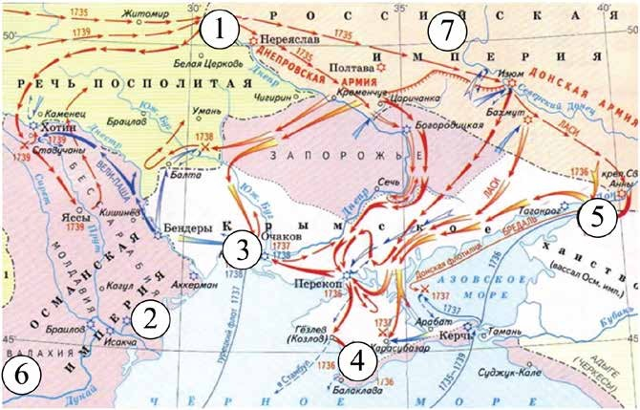

14.1 Укажите годы войны, события которой отображены на схеме.
14.2 Напишите цифру, которой на схеме обозначена столица Крымского ханства.
14.3 Напишите год подписания мирного договора, по условиям которого в состав России вошёл город, обозначенный на схеме цифрой «1».
14.4 Напишите имя правителя России к началу войны, события которой отображены на схеме.
14.5 Установите истинность или ложность суждения. Обозначьте «да» истинные суждения; «нет» – ложные суждения. Ответы внесите в таблицу.

А) Город, обозначенный на схеме цифрой «2», неоднократно штурмовался русскими войсками.
Б) Город, обозначенный на схеме цифрой «5», впервые был осаждён в годы правления Алексея Михайловича.
В) Город, обозначенный на схеме цифрой «3», вошёл в состав России по Кючук-Кайнарджийскому договору.
Г) В войне, события которой отображены на схеме, активное участие принимал Б.К. Миних.
Д) В заключении мирного договора после войны, события которой отображены на схеме, принимал участие А.А. Безбородко.

- Перед Вами картины на историческую тематику. Расположите их в хронологической последовательности событий (явлений, процессов), которым посвящены эти картины, и назовите события, которые на них изображены. Укажите годы, когда произошли эти события.
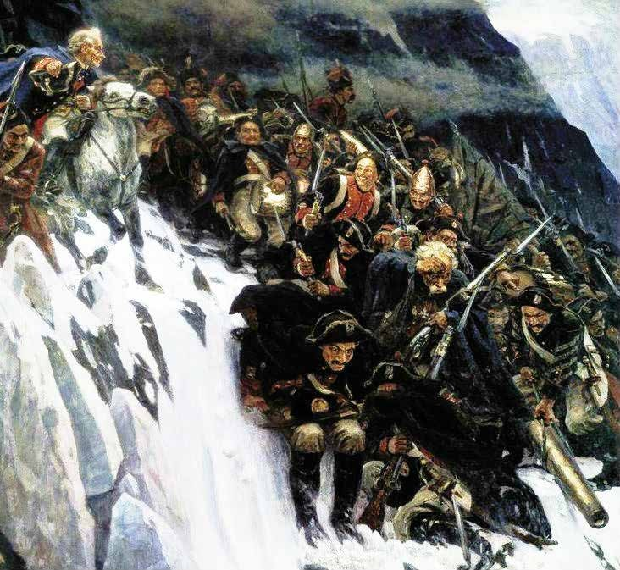
1)

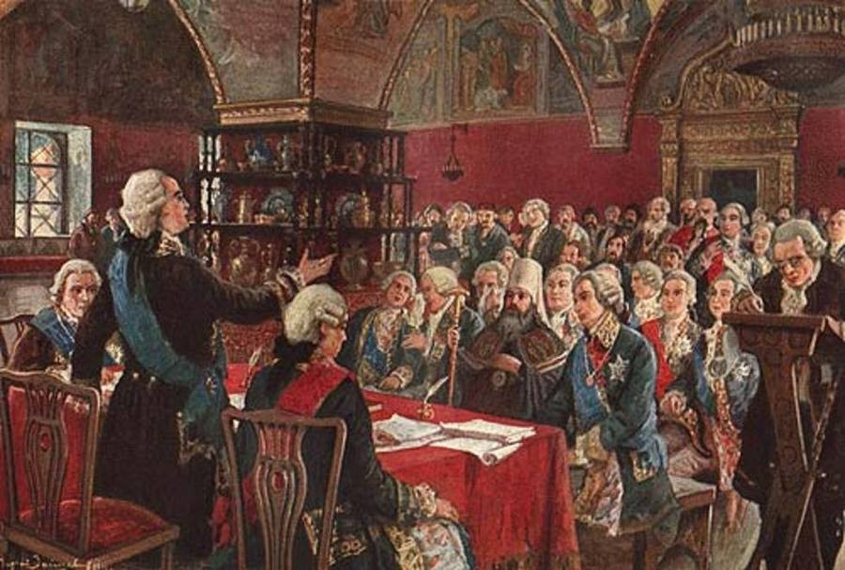
2)

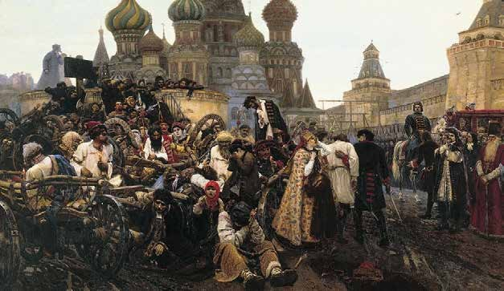
3)

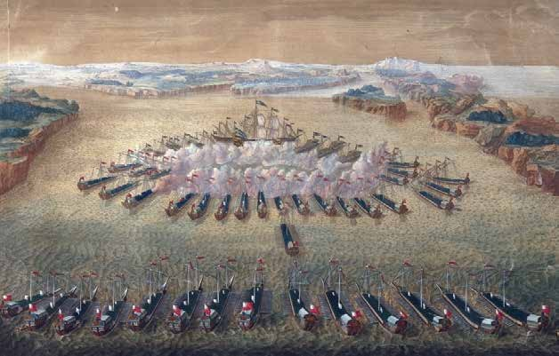
4)

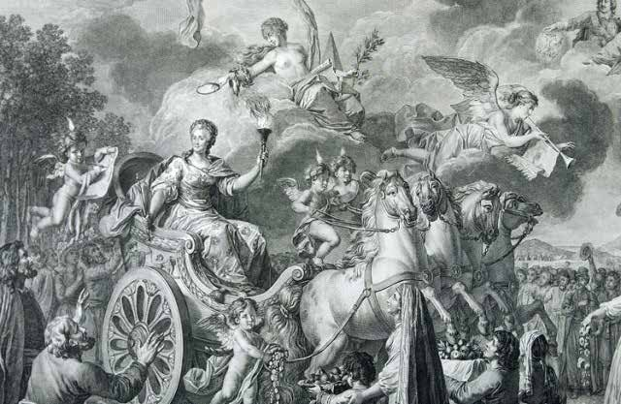
5)
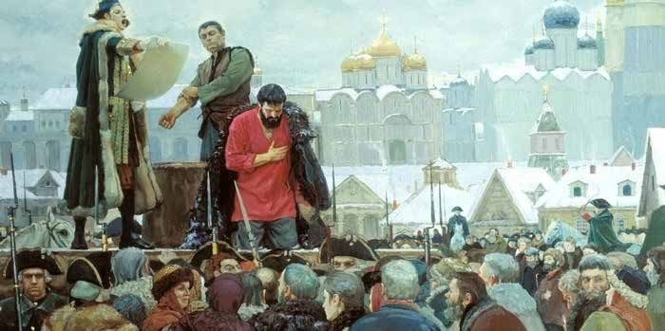
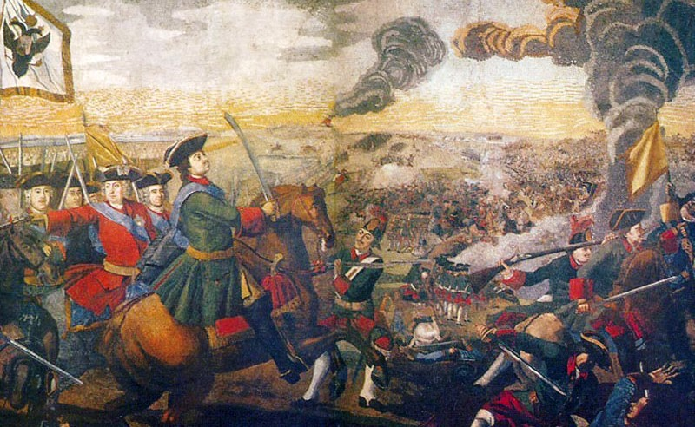
6)

7)
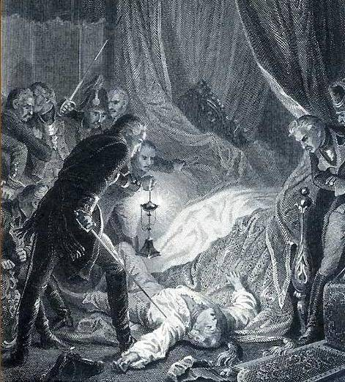
8)

Номер иллюстрации  в хронологической последовательности событий | Событие (явление, процесс) | Год

Рекомендуемая литература

- История России с древнейших времен до конца XVIII века: учебник / под ред. Б.Н. Флори. – М.: Изд-во МГУ, 2010.
- История России: учебник / А.С. Орлов, В.А. Георгиев, Н.Г. Георгиева, Т.А. Сивохина. – М.: Проспект, 2014.
- Кириллов, В.В. История России / В. В. Кириллов. – М.: Юрайт, 2014.
- Колпаков, С.В. История России с древнейших времен до начала ХХI века. 10-11 классы. Атлас. – М.: АСТ-Пресс, 2019 (или любой другой школьный атлас по истории России подходящий по периоду и теме).
- Кузьмин, А.Г. История России с древнейших времён до 1618 г. В 2-х кн. – М., 2004.
- Любичанковский, С.В. Внешняя политика России в XVII – первой четверти XVIII века. – М.: Юрайт, 2018.
- Милов, Л.В. История России с древнейших времен до начала XVII века / Л.Н. Вдовина, Н.В. Козлова, Б.Н. Флоря; под ред. Л.В. Милова. – М.: Эксмо, 2006.
- Павленко, Н. И. История России с древнейших времен до конца XVII века (с картами) / Н. И. Павленко, И.Л. Андреев; под ред. Н. И. Павленко. – М.: Юрайт, 2018. – 247 с.
- Сахаров, А.Н. История России с древнейших времен до конца XVI века / А.Н. Сахаров. – М.: Директ-Медиа, 2014.
- Сахаров, А.Н. История России с древнейших времен до наших дней / А.Н. Сахаров, А.Н. Боханов, В.А. Шестаков; ред. А.Н. Сахаров. – М.: Проспект, 2014.
- Хрестоматия по истории России / А.С. Орлов, В.А. Георгиев, Н.Г. Георгиева, Т.А. Сивохина; Московский государственный университет имени М. В. Ломоносова, Исторический факультет. – М.: Проспект, 2015.

Заключение

Положения, изложенные в данной методической разработке будут приводиться в действие при работе с учащимися 7 класса на курсах «Юниор» очно-заочного обучения (с применением дистанционного образовательных технологий и электронного обучения). Материально-технические условия для их реализации имеются на базе Центра развития одаренности.

Список литературы

- История России с древнейших времен до конца XVIII века: учебник / под ред. Б.Н. Флори. – М.: Изд-во МГУ, 2010.
- История России: учебник / А.С. Орлов, В.А. Георгиев, Н.Г. Георгиева, Т.А. Сивохина. – М.: Проспект, 2014.
- Кириллов, В.В. История России / В. В. Кириллов. – М.: Юрайт, 2014.
- Кузьмин, А.Г. История России с древнейших времён до 1618 г. В 2-х кн. – М., 2004.
- Милов, Л.В. История России с древнейших времен до начала XVII века / Л.Н. Вдовина, Н.В. Козлова, Б.Н. Флоря; под ред. Л.В. Милова. – М.: Эксмо, 2006.
- Павленко, Н. И. История России с древнейших времен до конца XVII века (с картами) / Н. И. Павленко, И.Л. Андреев; под ред. Н.И. Павленко. – М.: Юрайт, 2018. – 247 с.
- Сахаров, А.Н. История России с древнейших времен до конца XVI века / А.Н. Сахаров. – М.: Директ-Медиа, 2014.
- Сахаров, А.Н. История России с древнейших времен до наших дней / А.Н. Сахаров, А.Н. Боханов, В.А. Шестаков; ред. А.Н. Сахаров. – М.: Проспект, 2014.

